四川省宜宾县2013年中考模拟物理试题及答案（二）

（全卷满分80分，考试时间90分钟）
一、选择题(共二大题，共24分)
（一）单项选择题（共6个小题，每小题3分，共18分）。下列各题中，只有一个选项符合题意，请将该选项前的字母填写在题后的括号里。
1、在图所示的四个情景中，属于光的直线传播形成的是（ ）
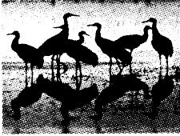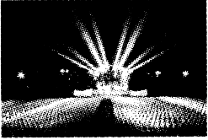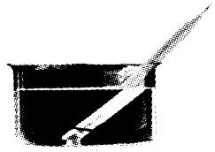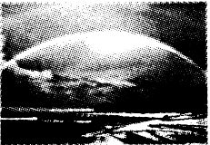
图1

丹顶鹤在水中的倒影 射灯射出的光柱 铅笔在水面处“折断” 雨后的彩虹
A B C D
2、如图2所示，正确反映“探究水的沸腾”过程中温度随时间变化关系的是（ ）
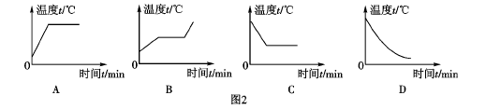
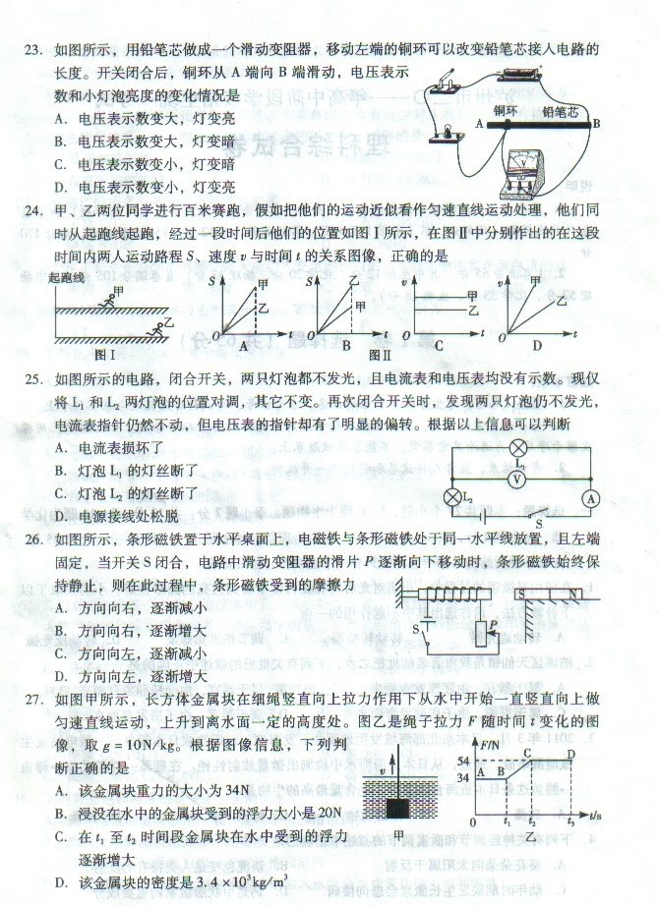
3、甲、乙两位同学进行百米赛跑，假如把他们的运动近似看作匀速直线运动处理，他们同时从起跑线起跑，经过一段时间后他们的位置如图Ⅰ所示，在图Ⅱ中分别作出的在这段时间内两人运动路程S、速度v与时间t的关系图像，正确的是（ ）
图3

4、关于图所示的各种情景中，下列说法正确的是：（ ）
A、甲图中：游乐园中的“过山车”在环绕轨道向上行驶过程中，所受合力一定为零
B、乙图中：由于水渠甲侧涵洞口位置较深，压强较大，所以水会由甲流向乙
C、丙图中：斧头由于受到惯性力作用继续向下运动，并牢牢地套在斧柄上
D、丁图中：运动员拉开弓弦后，静止瞄准时他对弓弦没有做功
图4

5、如图5所示，条形磁铁置于水平桌面上，电磁铁与条形磁铁处于同一水平线放置，且左端固定，当开关S闭合，电路中滑动变阻器的滑片P逐渐向下移动时，条形磁铁始终保持静止，则在此过程中，条形磁铁受到的摩擦力（ ）
图5
A、方向向右，逐渐减小 B、方向向右，逐渐增大
C、方向向左，逐渐减小 D、方向向左，逐渐增大
6、如图6所示的电路，闭合开关，两只灯泡都不发光，且电流表和电压表均没有示数。现仅将L₁和L₂两灯泡的位置对调，其它不变。再次闭合开关时，发现两只灯泡仍不发光，电流表指针仍然不动，但电压表的指针却有了明显的偏转。根据以上信息可以判断（ ）
A、电流表损坏了 B、灯泡L₁的灯丝断了
图6

C、灯泡L₂的灯丝断了 D、电源接线处松脱
v
t/s
F/N
0 t₁ t₂ t₃
1400
900
A
B
C
D
a b
图7
(二)多项选择题(共2个小题，每小题3分，共6分)下列各小题给出的四个选项中有一个或一个以上的选项是正确的，请将其选出并将其序号填入相应的括号内，全选对得3分，选对但不全的得2分，有错或不选的得0分。
图3

7、在图7（a）中，石料在钢绳拉力的作用下从水面上方以恒定的速度下降，直至全部没入水中。图（b）是钢绳拉力随时间t变化的图像。若不计水的阻力，g=10N/kg，则下列说法正确的是（ ）
A.、石料受到的重力为900N B、石料密度为2.3×10³ kg/m³
C、石料密度为2.8×10³ kg/m³ D、石料没入水中后，受到的浮力为500N
8、小敏设计了一种“闯红灯违规证据模拟记录器”，如图8甲，拍摄照片记录机动车辆闯红灯时的情景。工作原理：当光控开关接收到某种颜色光时，开关自动闭合，且当压敏电阻受到车的压力，它的阻值变化（变化规律如图8乙所示）引起电流变化到一定值时，继电器的衔铁就被吸下；光控开关未受到该种光照射自动断开，衔铁没有被吸引，工作电路中的指示灯发光。已知控制电路电压为6V，继电器线圈电阻10Ω，当控制电路中电流大于0.06 A 时，衔铁被吸引。g取10 N/kg （ ）
乙
180
120
60
F/N
R/Ω
0
4000
8000
12000
240
甲
控制电路
工作电路
光控开关
压敏电阻
R
电控照相机
指示灯

图8
A. 要记录违规闯红灯的情景，光控开关应在接收到红光时，自动闭合。
B. 光控开关接收到绿光时，指示灯亮，电控照相机不工作
C. 质量小于400kg的车辆违规时不会被拍照记录。
D. 要使质量较小的车闯红灯也能被拍下，可以在控制电路中串联一个电阻。
二、填空题(共5个小题，每小题4分，共20分)把恰当的文字或数填在相应的横线上
9、生活中的“热”含义非常丰富，物理学中，“天气很热”中的“热”是指 高；“两手相互摩擦手会发热”的“热”是指 增加。
10、如图是一种拉杆式旅行箱的示意图，使用时相当于一个 杠杆（选填“省力”或“费力”），若箱的重量为100N，动力臂是阻力臂的4倍，要使该杠杆平衡，则竖直向上的拉力F为 N。
11、被誉为“光纤之父”的华裔科学家高锟因为在“光在纤维中的传输用于光学通信”的成就而获得2009年诺贝尔物理学奖。光在玻璃纤维中的传输情况是光线每次由内层玻璃芯射向外包层的分界面时，均要发生反射，而不折射，从而使光在不断的反射中沿内层玻璃芯向远处传播，如左图10。请根据图回答：当增大入射光线AB的入射角时，CD光线的入射角 （选填“增大”、“减小”或“不变”），D点将要向 侧移动（选填“左”或“右”）。
12、如右图11，在水平地面上铺一张方格纸，质量为54Kg的人左脚单脚站立时，在方格纸上留下的鞋底贴地部分的轮廓。每一个方格的面积为4×10⁻⁴m²，数方格时，超过半格的算一格，不足半格的忽略不计，请回答：此人左脚单脚站立时，与地面接触面积大约是 m²，对地面的压强大约是 Pa，（取g=10N/Kg）
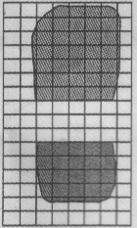
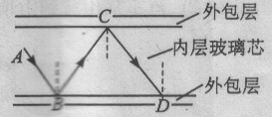
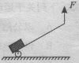

图9

图10

图11

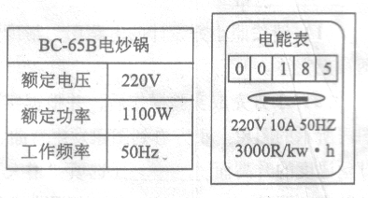
13、下表是某电炒锅的铭牌，根据表中的信息回答下列问题：若家庭电路中的电压只有198V，电炒锅工作1h消耗的电能是 kw·h。若家庭电路中只有电炒锅在烧水且正常工作，电炒锅产生的热量有70%被水吸收后水的温度升高了30℃，且右图中电能表的转盘正好转了300转，该电炒锅中水的质量为 kg（水的比热容c=4.2×10³J/(kg℃)）
图12
三、作图题（共2个小题，每小题3分，共6分）
14、(1)在图甲中画出物体A所受重力的示意图和拉力F所对应的力臂l．
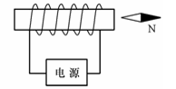
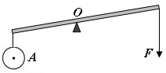
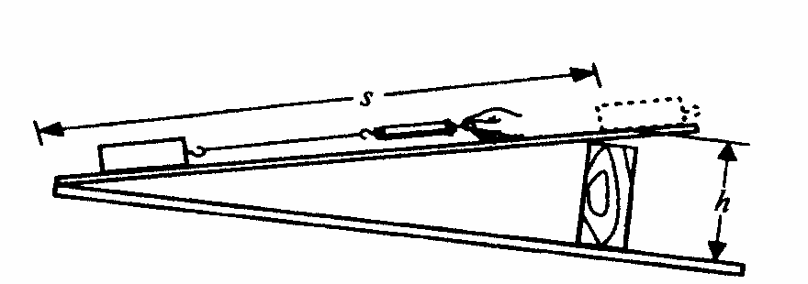
(2)根据图中小磁针N极的指向，标出通电螺线管的N极和电源的“＋”“－”极。
图14

图13

图15

四、实验与探究题（共10分）
15、在探究“斜面的机械效率高低与斜面的倾斜程度有什么关系”的实验中，用沿斜面向上的力F拉动小车，使小车从斜面底端匀速运动到斜面顶端，如图所示。多次改变斜面倾斜程度，部分实验数据记录在下面的表格中，根据表格中数据回答下列问题：
斜面的  倾斜度 | 小车重量  G/N | 斜面高度  h/m | 沿斜面拉力  F/N | 斜面长  S/m | 有用功  W_{有}/J | 总功  W_{总}/J | 斜面的  机械效率
较缓 | 10 | 0.1 | 3 | 1 | 1 | 3 | 33.3%
较陡 | 10 | 0.2 | 4 | 1 | 2 | 4 | 50%
最陡 | 10 | 0.4 |  | 1 |  | 6
（1）当斜面“最陡”时，沿斜面拉力为 N；做的有用功为 J；斜面的机械效率为 %。
（2）通过对上述实验数据的分析，你认为斜面省力情况与斜面倾斜程度的关系是：斜面越陡，需要的拉力越 。
（3）根据上面实验数据，你可以获得该实验探究的初步结论是： 。
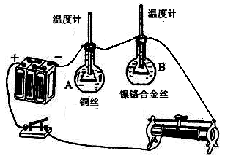
16、小明和小红想利用如图所示的装置探究“导体产生的热量与电阻大小的关系”。两瓶煤油中都浸泡着一段金属丝，烧瓶A中的金属丝是铜丝，电阻比较小，烧瓶B中的金属丝是镍铬合金丝，电阻比较大。两瓶煤油中温度计可以显示煤油的温度。
(1)根据 法的研究思想，应使这两个烧瓶中煤油的质量相等。
(2)小红问小明：“打开水龙头就可以得到水，干嘛不用水代替煤油？”对于这个问题，小明与他的同学给出了下列四种答案，你认为最合理的是 。
图16

A．因为煤油有颜色便于观察 B．因为煤油有比较大的热值
C．因为煤油有比较小的密度 D．因为煤油有比较小的比热容
(3)实验中，小明和小红发现烧瓶B中温度计的示数升高的快。这表明：在电流和通电时间相同的情况下，导体的电阻越 ，产生的热量越多。
(4)小红把实验装置作了一些改动：在相同的烧瓶A、B中装满煤油，用细玻璃管代替温度计做实验，当煤油温度上升时，会看到细玻璃管内的液面明显上升。下列实验中也用到这种思想和方法的是 。
A、将不同的电阻丝分别接到同一电路中，通过比较电流的大小来比较电阻的大小
B、将乒乓球靠近发声的音叉，通过乒乓球被弹开显示音叉在振动
C、让不同的纸团从相同高度同时下落，通过落地的先后判断运动的快慢
D、将小铁屑均匀洒在磁体周围，通过观察铁屑的分布情况来认识磁场的分布情况
五、计算与解答题(共2个小题，共20分）要求写出必要的文字说明和重要的演算步骤，只写出最后答案的不能得分。
17、如图17为宜宾市某风景区山中的一段盘山公路照片。以汽油为燃料的观光汽车沿该盘山公路（盘山公路近似处理为斜面）以36km/h的速度匀速行驶，经过15min从山脚到达山顶；汽车上山时沿路面获得的牵引力恒为9.2×10³N。已知汽油完全燃烧释放的热量转化为汽车牵引力做功的效率为30%，汽油热值q=4.6×10⁷J/kg，求：
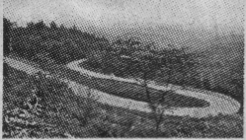
（1）汽车上山时牵引力发挥的功率为多大？（2）汽车牵引力所做的功多大？
（3）汽车从山脚到山顶消耗了多少千克的汽油？

图17

18、如图18甲是小华同学设计的一种测定油箱内油量的装置，其中R。为定值电阻，R为压敏电阻，其阻值隧所受压力变化的图像如图乙。油量表由量程为0～3V的电压表改装而成。已知油箱重80N，压敏电阻R能够承受的最大压力为800N。电源电压保持6V不变．(g取10N／kg)
(1)若压敏电阻与油箱的接触面积是4×10^{－4}m²，则压敏电阻能承受的最大压强为多大?
(2)若油箱内油的密度为0.8×lO³kg／m³，则此油箱最多可装多少立方米的油?
(3)若压敏电阻受到最大压力时，电压表的示数达到最大值，则定值电阻R。的阻值为多大?
(4)为了判断此油量表的刻度是否均匀，需了解R₀两端电压U₀与油量V的关系，请推导此关系式．
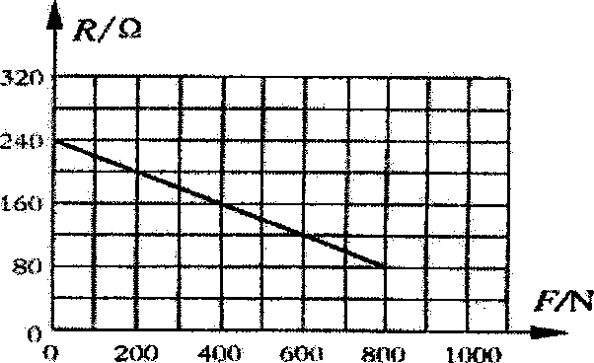
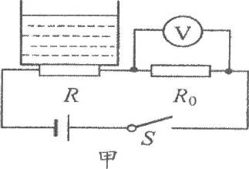

图18

宜宾县2013年中考模拟题（二）答案
- 选择题
1 B 2 A 3 B 4 D 5 A 6 C 7 CD 8 ABC
二、填空题
9、温度 内能
10、省力 25N
11、增大 右移
12、0.0216 2.5×10⁴
13、0.891 2
三、作图题
省略
四、实验探究题
15、 (1) 6 4 66.7 (2) 大
（3）斜面效率随斜面的倾斜程度增大而增大
16、（1）控制变量法，(2) D (3) 大 （4）B
五、
17、92KW 8.28×10⁷ J 6kg
18
（1）根据已知量压敏电阻能承受的最大压强P=F S =800N 4×10-4m2 =2×106Pa；
答：压敏电阻能承受的最大压强为2×106Pa．
（2）油箱内油的重力G油=F-G油箱=800N-80N=720N，油的质量m油=G油 g =720N 10N/kg =72kg，油的体积V油=m油 ρ油 =72kg 0.8×103kg/m3 =0.09m3．
答：此油箱最多可装0.09m3的油．
（3）压敏电阻受到最大压力是800N，从图象上找到此时压敏电阻对应的电阻值是80Ω，电压表的最大示数是3V，电阻R和R0串联电流相等，用公式表示为UR R =U0 R0 ，代入数据得6V-3V 80Ω =3V R0 ，解得R0=80Ω．
答：则定值电阻R0的阻值为80Ω．
（4）由乙图知，压敏电阻R的阻值与受到的压力F的关系式是：R=240-0.2F（Ω），R0两端的电压U0=30 19-100V （V）．
答：R0两端电压U0与油量V的关系式为U0=30 19-100V （V）．

